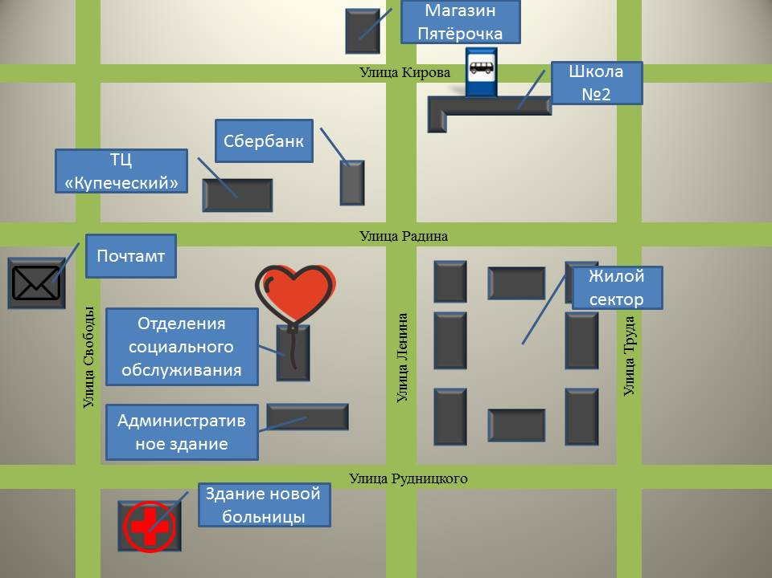 | Кировское областное государственное автономное учреждение социального обслуживания  «Межрайонный комплексный центр социального обслуживания населения в Яранском районе»
Наименование объекта | Отделение социального обслуживания
Юридический адрес объекта | 612260, Кировская область, гор. Яранск, ул. Ленина, д. 46 «б»
Фактический адрес объекта | 612260, Кировская область, гор. Яранск, ул. Ленина, д. 46 «а»
Форма собственности | Государственная
Официальный сайт | http://socialkirov.ru/social/root/uson/Units/USON1001/inf_do.htm
Вышестоящая организация | Министерство социального развития Кировской области
Адрес вышестоящей организации, телефон, E-mail | 610001, Кировская область, г. Киров, ул. Комсомольская, д. 10, тел. (8332) 27-27-26, E-mail: post@dsr.kirov.ru
Сфера деятельности | Социальное обслуживание
Категории обслуживаемого населения по возрасту | Все возрастные категории
Виды услуг | Предоставление социальных услуг, включенных в перечень гарантированных государством социальных услуг
Форма оказания услуг | Стационарная, полустационарная и на дому.
Участие в исполнении ИПРА | Участвует в исполнении мероприятий по социальной реабилитации
Плановая мощность обслуживания (количество обслуживаемых в день) | 50 обслуживаемых в день
Размещение объекта | Территория города Яранск
Этажность (на каком этаже находится) | Двухэтажное здание, 1 и 2 этажи
Площадь | 1132 кв.м
Доступность объекта:
Доступность объекта для людей  с нарушениями зрения | Доступно частично
Доступность объекта для людей  с нарушениями слуха | Доступно частично
Доступность объекта для людей, передвигающихся на креслах-колясках | Доступно частично
Доступность объекта для людей,  с нарушением опорно-двигательного аппарата | Частично доступно
Доступность объекта для людей  с ментальными нарушениями | Полностью доступно
Путь следования к объекту пассажирским транспортом | Междугородним автобусом «г. Киров – г. Яранск»;  городским автобусным маршрутом № 2 до остановки «Школа №2», «Знаменка-автостанция»
Расстояние до объекта от остановки общественного транспорта | 500 метров
Время движения от остановки общественного транспорта (пешком) | 10 минут
Наличие выделенного от проезжей части пешеходного пути | Имеется
Наличие перекрёстков | Имеется нерегулируемый перекресток
Размещение объекта | 2 этажа
Номер паспорта доступности | №2 от 24.05.2018

